今日动态2.14
基本情况：
今日来园人数21人，有4位小朋友请假。

区域游戏：
序号 | 姓名 | 来园 | 游戏内容
1 | 范锦佑 | √ | 美工区（彩泥）
2 | 高子彦 | √ | 桌面建构（图形积木）
3 | 付乐宸 | √ | 桌面建构（图形积木）
4 | 尚子晨 | √ | 美工区（彩泥）
5 | 汪雨彬 | √ | 地面建构
6 | 马韫宁 | √ | 万能工匠
7 | 朱祥昊 | √ | 桌面建构（乐高搭建）
8 | 李宣龙 | √ | 桌面建构（乐高搭建）
9 | 李禹哲 | √ | 益智（拼图）
10 | 杨清禾 | √ | 益智（拼图）
11 | 吕修远 | √ | 万能工匠
12 | 安俊澈 | √ | 益智（拼图）
13 | 吴锦泽 | 请假
14 | 蒋旻晗 | √ | 地面建构
15 | 贺语晴 | 请假
16 | 周梓萌 | √ | 自然拼搭（沙盘）
17 | 宋苡沫 | √ | 益智（拼图）
18 | 胡佳苗 | √ | 美工区（彩泥）
19 | 赵予心 | 请假
20 | 荆姝霈 | √ | 美工区（绘画）
21 | 王锦浠 | √ | 娃娃家
22 | 江婧妍 | √ | 自然拼搭（沙盘）
23 | 牛馨悦 | 请假
24 | 东茉卿 | √ | 娃娃家
25 | 纪景萱 | √ | 桌面建构（图形积木）

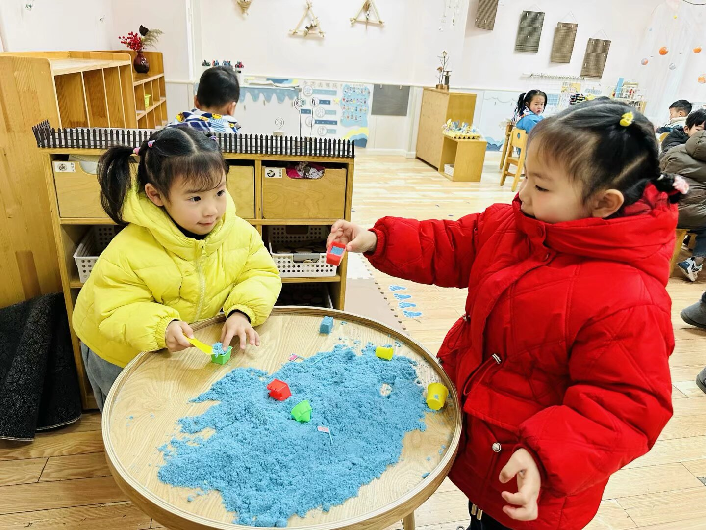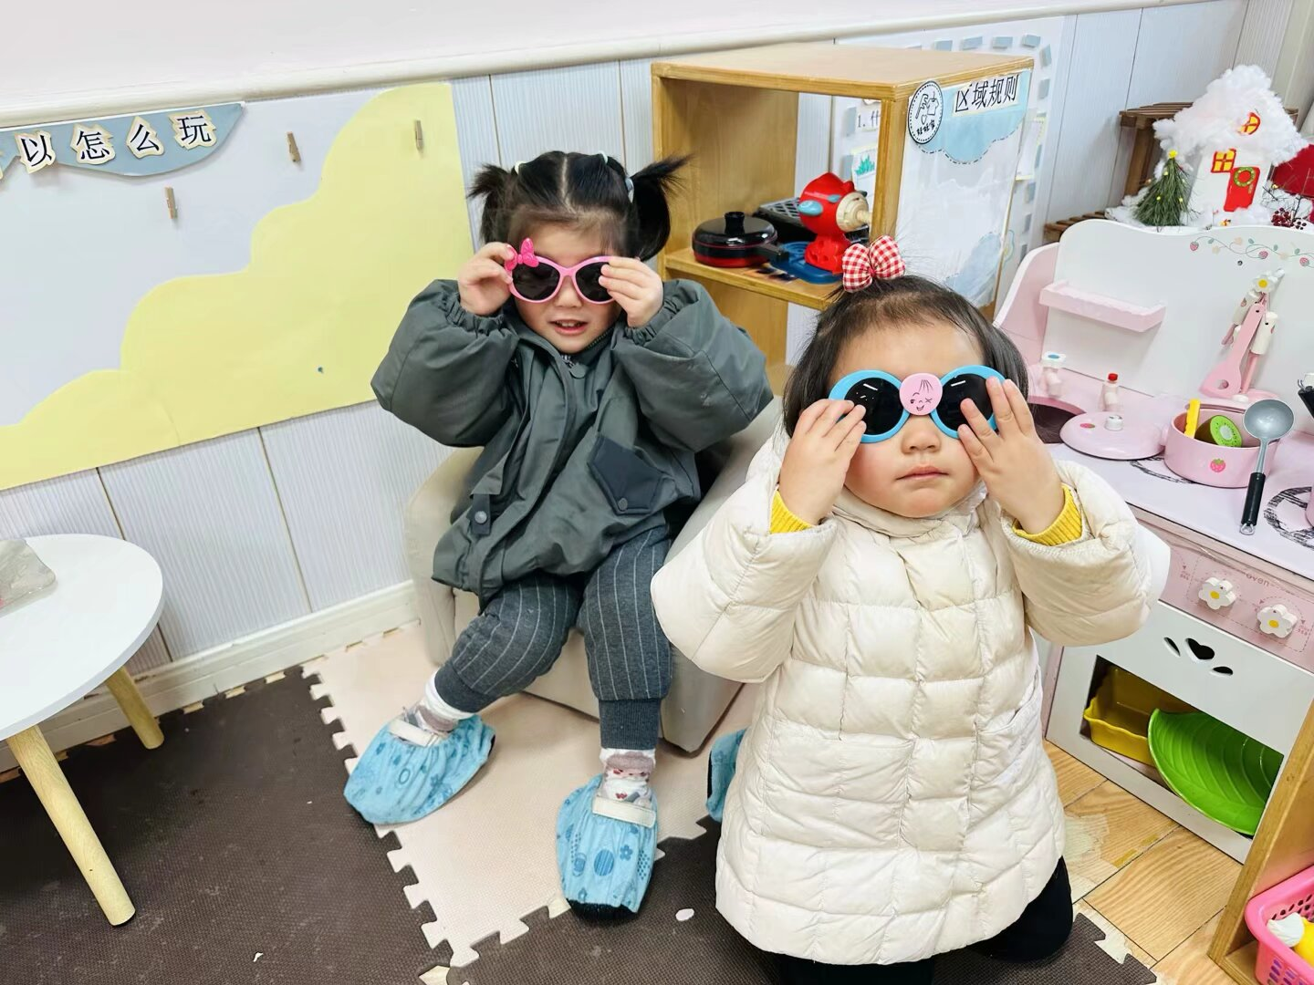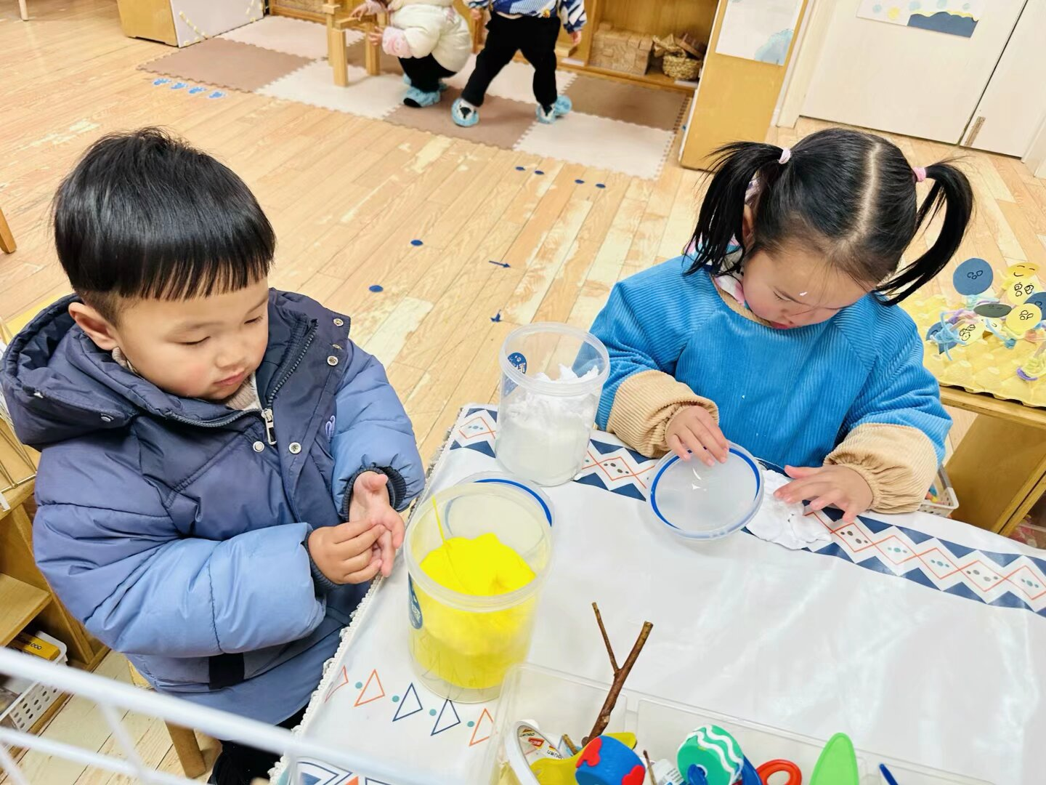
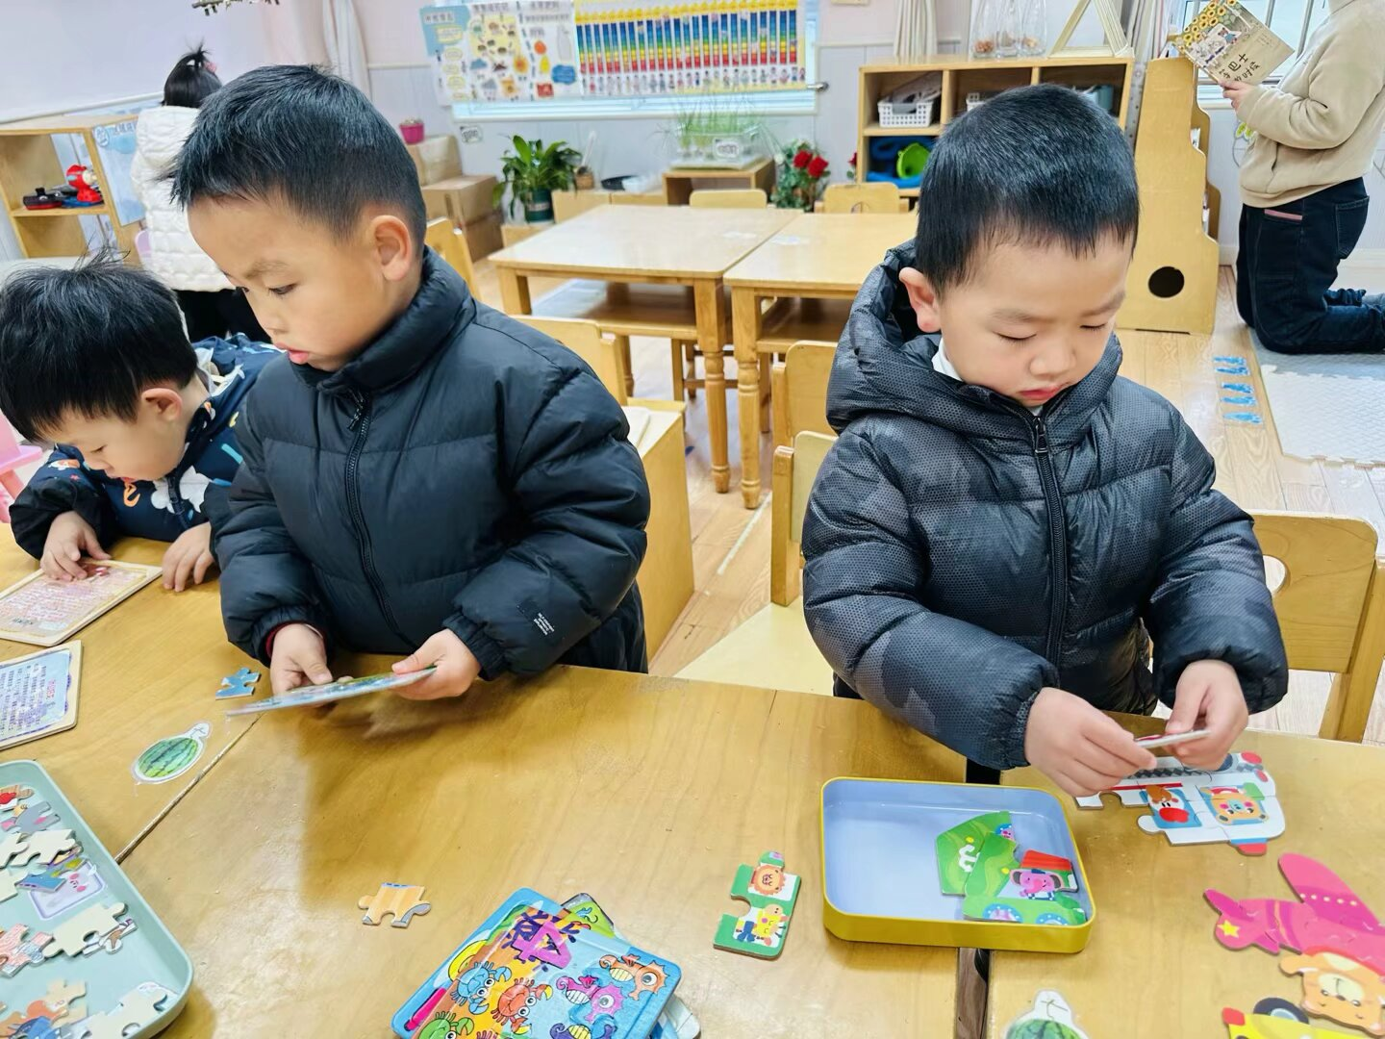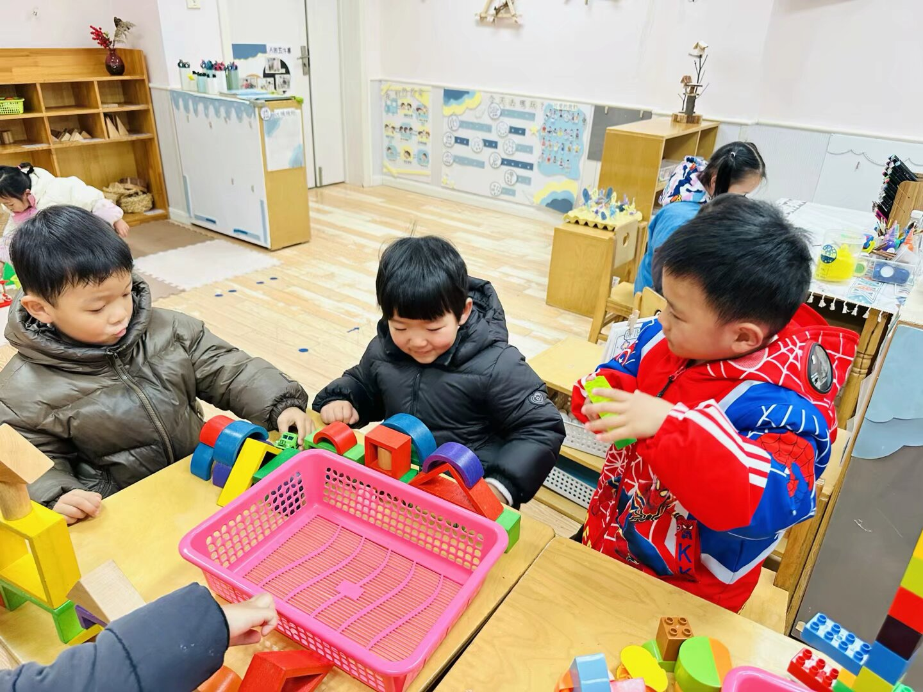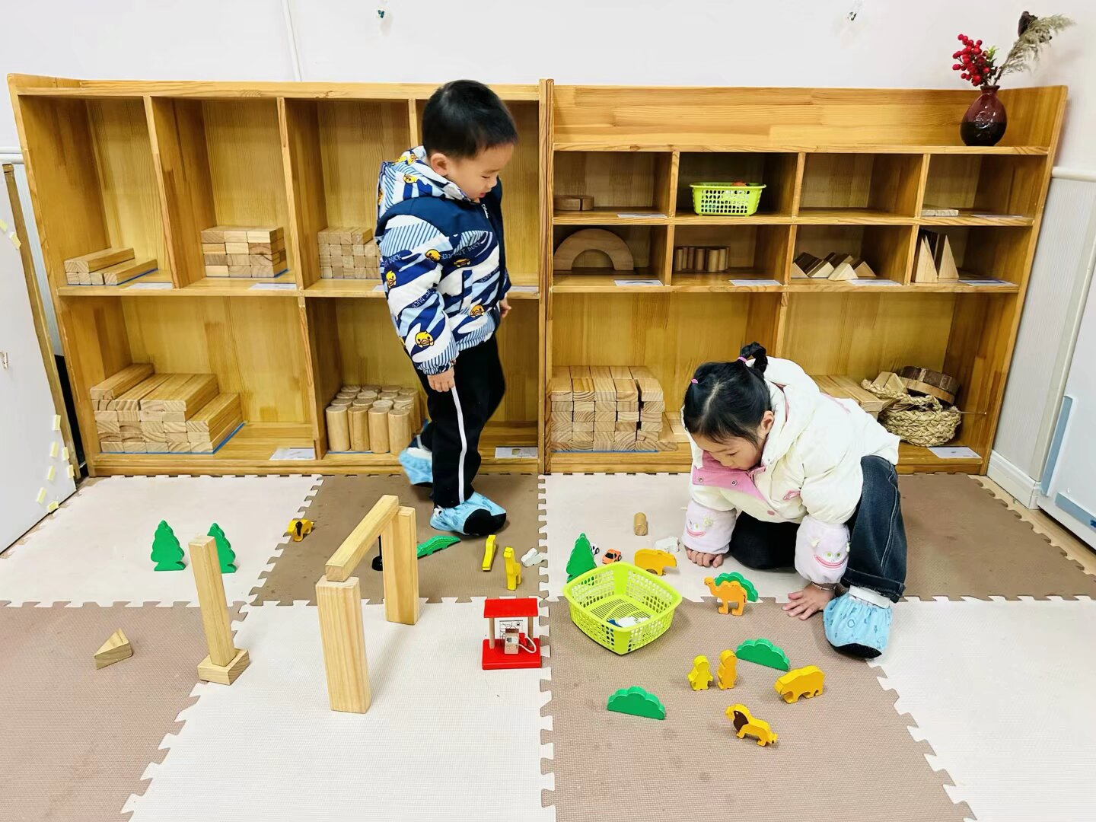

集体活动：律动《爱跳舞的小怪兽》《响环操》
响环操属于器械操种类之一，而器械操就是利用器械创编不同的动作形成的操节活动，本次的器械操共是六个操节：第一节是上肢运动、第二节是体侧运动、第三节是体转运动、第四节是下蹲运动、第五节是腹背运动、第六节是跳跃运动。本次活动是练习早操的一节体育活动，主要是听口令学习前三节的早操，并能基本掌握前三节的动作要领。
今天范锦佑、高子彦、付乐宸、尚子晨、汪雨彬、马韫宁、朱祥昊、李宣龙、李禹哲、杨清禾、吕修远、安俊澈、蒋旻晗、周梓萌、宋苡沫、胡佳苗、荆姝霈、王锦浠、江婧妍、东茉卿、纪景萱小朋友学习的都很认真哦！